COMENIUS 2007/2008

DELAVNICA ZA 3. RAZRED/MAREC-APRIL 2008

POGOVARJAMO SE PREKO ZGODBE

Učence posedemo v krog in jim na kratko posredujemo potek današnje delavnice in omenimo rdečo nit delavnice.

Cilji:
- umiritev, razvijanje samoobvladovanja
- razmišljanje o sebi
- poslušanje drug drugega
- razmišljanje o nasilju
- vživljanje v junake v pravljici
- sprejemanje različnih pogledov

1. Igra za začetek - DOBRO JUTRO, PETELINČEK

Otroci sedijo na tleh v krogu. Na sredi se po štirih sprehaja petelin. Petelin se ustavi pri kateremkoli otroku in zakikirika. Otrok ga mora pobožati in reči: »Dobro jutro, petelinček«, pri čemer se ne sme zasmejati. Petelin lahko trikrat poskuša spraviti otroke v smeh. Če mu to uspe, zamenjata vlogi, sicer pa nadaljuje igro, dokler ne spravi koga v smeh.

Različice:
- petelini ponavljajo drugačne stavke,
- namesto petelinov se v krogu sprehaja druga žival, ki se drugače oglaša itd..

- Igra za uvod v osrednjo igra - IZBERI SLIKO

Učenec iz kupa različnih slik, fotografij, risb, razglednic izbere 2, ki sta mu tisti trenutek najbolj všeč in ga na nekaj spominjata. Po določenem času, ko so vsi izbrali slike v krogu posredujejo ostalim zakaj so si izbrali prav to sliko.
- Osrednja igra – KAJA IN MATEJ SE SREČATA Z NASILJEM

Otroci te starosti imajo še vedno zelo radi zgodbe. Preko njih se na nek način lažje poosebijo z njenimi junaki in začnejo razmišljati.
Zgodbo preberem učencem in jim na koncu zastavim nekaj vprašanj, da zgodbo skupaj obnovimo. Pogovorimo se o osrednji temi zgodbe.

- Igra za konec – POŠTAR ali IMAM RAD/NIMAM RAD

POŠTAR

Razporedite stole v krog, enega manj, kot je udeležencev. Poprosite jih, da se vsedejo na stole. Udeleženec brez stola dobi vlogo poštarja. Poštar raznaša pismo in reče: “Jaz imam pošto za vse tiste, ki imajo modre hlače, “ ali “Jaz imam pošto za vse tiste, ki imajo radi pico…” Vsi, ki ustrezajo kriteriju, morajo vstati in poiskati drugi stol. Ne smejo pa se vrniti na svoje mesto. Med tem časom mora tudi poštar poiskati svoj prostor. Oseba, ki ostane brez stola, postane poštar.

IMAM RAD/NIMAM RAD

Vsi udeleženci sedijo v krogu, razen enega, ki na sredini govori, npr. “Naj se za en stol premaknejo tisti, ki nimajo radi pice”. To pomeni, da tisti, ki jo imajo radi, ostanejo na svojem mestu, tisti, ki se premaknejo, pa se jim vsedejo na kolena. Tako se krog vrti naprej. Vodjo, ki je usmerjal igro, lahko kdorkoli zamenja. Igra se konča, ko se je udeleženci naveličajo.

- EVALVACIJA

KAJA IN MATEJ SE SREČATA Z NASILJEM
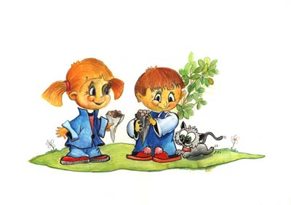
KAJA IN MATEJ STA NAJBOLJŠA PRIJATELJA NA CELEM SVETU. POLETI RADA LOVITA METULJE IN LIŽETA SLADOLED. POZIMI OBLIKUJETA ČUDOVITE PODOBE IZ SNEŽNIH KEP. STANUJETA NA ULICI VELIKIH MACESNOV, VSEGA DVE HIŠI NARAZEN. JESENI, KO KAJINI STARŠI NA VRTU PEČEJO VROČ KOSTANJ, LAHKO MATEJ PRIDE PO SVOJO PORCIJO KAR V COPATIH. TO JE ZLASTI VŠEČ KAJINI MUCI METODI, KI TAKO RADA GRIZLJA RDEČE COFKE, KI JIH JE NA COPATE PRIŠIL DEDEK.
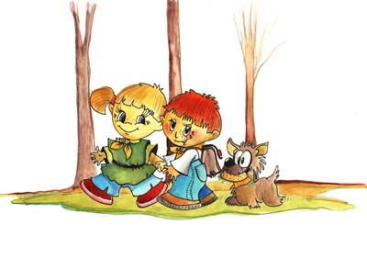
VSAKO JUTRO NATANKO OB POL OSMIH SE KAJA IN MATEJ Z ROKO V ROKI NAPOTITA MED DREVESI PO ULICI VELIKIH MACESNOV V ŠOLO, KJER OBISKUJETA PRVI RAZRED. PO POTI POZDRAVITA POTEPUŠKEGA PSA, KI NI IMEL IMENA, DOKLER MU GA NISTA SAMA IZBRALA. KLIČETA GA VOHKO, KER VEDNO VOHLJA PO GRMOVJU IN IŠČE STARE SENDVIČE. TJA JIH MEČE SOŠOLEC LUKA, KER NE MARA SIRA, KI MU GA OČKA VSAKO JUTRO SKRBNO PRIPRAVI V ŽEMLJICO. VOHKO PA IMA SIR ZELO RAD.
DANES PA KAJA NI PRIŠLA POD RAZBITO SVETILKO, KJER SE Z MATEJEM VSAKO JUTRO SREČATA. MATEJ JO ČAKA IN BRCA VELIK ORANŽEN KOS OPEKE, KI GA JE OD NEKOD PRIVLEKEL VOHKO. LUKA JE RAVNOKAR ODKORAKAL MIMO IN MU POKAZAL URO, KI KAŽE ŽE SKORAJ OSEM. LUKA SAM ŠE NE VE, KOLIKO JE URA, ČEPRAV JO S PONOSOM NOSI, KER JE DARILO SESTRE. "LE KJE BI LAHKO BILA KAJA?", SE SPRAŠUJE MATEJ.
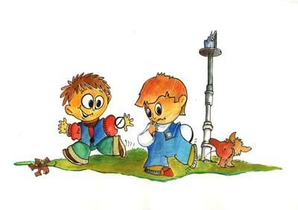
KAJINA MAMA JE OPAZILA ZASKRBLJENEGA MATEJA IN PRIŠLA K NJEMU Z JABOLKOM V ROKI. "DOBRO JUTRO, MATEJ!", JE REKLA. "PRIDI, ODPELJEM TE V ŠOLO. KAJA DANES NE MORE S TABO, BOLI JO NAMREČ TREBUŠČEK." MATEJ UGRIZNE JABOLKO, VESEL, DA NE BO ZAMUDIL POUKA: "TUDI MENE JE BOLEL TREBUH, KO SEM JEDEL POKVARJENO PAŠTETO. PA JE HITRO NEHAL. A KAJO ZELO BOLI?" "JA," PRAVI GOSPA BOR, KAJINA MAMA. "TUDI JUTRI BO MORDA OSTALA DOMA." MATEJ RAZŠIRI OČI: "JO BOSTE MORALI PELJATI K ZDRAVNIKU V ZDRAVSTVENI DOM?"
"VEŠ, MATEJ", PRAVI GOSPA BOR: "KAJI DANES NE MOREMO POMAGATI Z ZDRAVILOM. TREBUŠČEK JO BOLI, KER SE JE VČERAJ ZELO RAZBURILA. VIDELA JE NAMREČ, DA JE STRIC MILAN UDARIL POLICISTKO, KI MU JE HOTELA DATI KAZEN, KER NI PREČKAL CESTE NA PREHODU ZA PEŠCE. KAJA SE JE PRECEJ PRESTRAŠILA." "TEGA BI SE PA USTRAŠIL VSAK OTROK. POVEJTE JI, DA JI LAHKO MOJ OČKA POMAGA. KO ME JE STRAH, ME OBJAME IN MI ZAPOJE PESMICO, PA ME NI VEČ STRAH." "HVALA, MATEJ, JI BOM POVEDALA," JE ŠE REKLA GOSPA BOR IN ŽE STA BILA V ŠOLI, KJER SE JE UČITELJICI OPRAVIČILA ZA ZAMUDO IN JI POVEDALA, ZAKAJ KAJE NE BO.

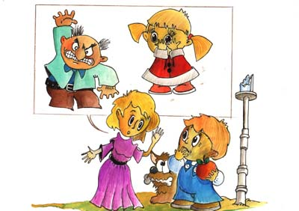
"ŽALOSTNO JE, DA MORAJO TUDI OTROCI BITI PRIČA NASILJU", JE REKLA UČITELJICA. "KAJIN OČKA JE BIL ZELO JEZEN IN KOMAJ SEM GA ZAUSTAVILA, DA NI NADRL STRICA MILANA. NI GA BILO LAHKO PREPRIČATI, VENDAR VEDELA SEM, DA RAZUME, DA JEZA NIČESAR NE REŠI", JE POVEDALA GOSPA BOR IN NADALJEVALA: "VČASIH ČLOVEKA PRIME, DA BI NAREDIL VELIKO NEUMNOST." KO SE JE VRAČAL IZ ŠOLE, STA SE S VOHKOM ZNOVA SREČALA. SLASTNO JE GLODAL KOST NA KATERI JE OSTALO ŠE VELIKO MESA. DA BI SE ZAHVALIL ZA ČLOVEŠKO DOBROTO LJUDEM IZ SOSESKE, JE VSAK DAN POSPREMIL OTROKE PO ULICI VELIKIH MACESNOV V ŠOLO IN DOMOV, DA STARŠE NI SKRBELO. MLASKAL JE IN GLEDAL MATEJA, KOT BI HOTEL REČI, DA BO ŠE VSE DOBRO. MATEJ SE JE USEDEL K VOHKU NA TLA IN MU ZAČEL PRIPOVEDOVATI, DA SE LJUDJE POČUTIJO DOSTI BOLJE, ČE LAHKO SVOJE SKRBI NEKOMU ZAUPAMO. IN VOHKO JE ZNAL BITI ZELO RAZUMEVAJOČ. POLOŽIL JE TACO NA MATEJEVO KOLENO IN VSEJ SVOJI LAKOTI NAVKLJUB PRENEHAL GRISTI KOST IN ZAČEL POSLUŠATI MATEJA. MATEJ MU JE PRIPOVEDOVAL: "STRIC MILAN JE PA RES VREDEN SVOJEGA DENARJA. KAJ MU ŠE NIHČE NI POVEDAL, DA SE NIKOGAR NE TEPE, PA ČE SI ŠE TAKO JEZEN?" "HOV!", JE ZALAJAL VOHKO. "POLICISTI IN POLICISTKE IMAJO PAČ SVOJE DELO. KO SO MOJEMU BRATU NAPISALI KAZEN, JE NAPISAL DOLGO PRITOŽBO IN JE BIL TUDI JEZEN, UDARIL PA VSEENO NI NIKOGAR. LE ZAKAJ SO LJUDJE TAKO RAZLIČNI?", SE JE VPRAŠAL MATEJ.

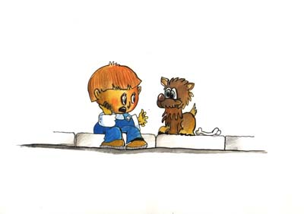
AVTOMOBILI SO VOZILI MIMO NJIJU PO ULICI VELIKIH MACESNOV, PA JIH ŠE OPAZILA NISTA. VOHKOVA KOST JE VARNO POČIVALA MED NJEGOVIMI TAČKAMI, MEDTEM KO JE MATEJ GOVORIL IN METAL KAMENČKE V LUŽO, DOKLER GA NI ZAČELO ZEBSTI. "HVALA, VOHKO! ZDAJ MI JE ŽE BOLJE. RES ZNAŠ DOBRO POSLUŠATI!" POBOŽAL GA JE IN ODHITEL PROTI DOMU, VOHKO PA MU SLEDIL TRDNO ZA PETAMI Z NAPOL OBGRIŽENO KOSTJO V GOBCU. OKROG SEDMIH ZVEČER, KO SE JE MRAK ŽE SPUSTIL, JE PRI DRUŽINI BOR ZAZVONIL ZVONEC. GOSPOD BOR JE ODPRL IN SE OD VESELJA NASMEHNIL. PRED NJIM JE STAL MATEJ. "DOBER VEČER. A JE KAJA ŠE BUDNA?" "SEVEDA, KAR NAPREJ. KO JI JE HUDO, SE VEDNO RAZVESELI OBISKOV DOBRIH PRIJATELJEV," JE ODGOVORIL GOSPOD BOR. VSTOPIL JE V SOBO, POZDRAVIL KAJO IN JI REKEL: "PRINESEL SEM TI ZVEZKE, DA BOŠ VIDELA, KAJ SMO DANES DELALI V ŠOLI. VSI TE LEPO POZDRAVLJAJO IN VEDI, DA TE IMAMO ZELO RADI."
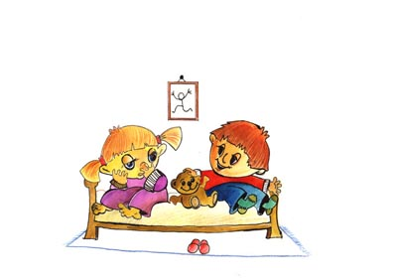

"TENKS", JE REKLA KAJA, KAJTI HODILA JE NA TEČAJ ANGLEŠČINE IN JE RADA JE UPORABLJALA ANGLEŠKE BESEDE. OSTAL JE PRI NJEJ ŠE DOLGO POTEM, KO JE POGLEDALA ZVEZKE, SAJ V RESNICI NI PRIŠEL ZARADI ŠOLE, AMPAK JE HOTEL PRIJATELJICO SPRAVITI V DOBRO VOLJO. NA TELEVIZIJI STA GLEDALA RISANKO. O STRICU MILANU JE NI ZAČEL SPRAŠEVATI, KER JE IMEL OBČUTEK, DA KAJI TO NE PAŠE. VPRAŠAL JO JE, ČE JO NAUČI PESMICO, KI JO NJEMU OČE ZAPOJE VSAKIČ, KO GA JE STRAH. KAJA JE REKLA, DA ŠKODITI SICER NE MORE, DA PA ONA, KO JO JE STRAH, RAJE POKLIČE ODRASLE LJUDI NA POMOČ, KER IMAJO VEČ IZKUŠENJ. TO SE JE MATEJU ZDELO PAMETNO. REKEL JE: "OD DANES NAPREJ BOM TUDI SAM NAREDIL TAKO, KADAR ME BO STRAH." "PRIMA!", JE REKLA KAJA IN SAMA SPREGOVORILA O VČERAJŠNJEM DOGODKU: "MENI SO VELIKO POMAGALI. VEŠ, VČERAJ ME JE STRIC MILAN PELJAL NA TEČAJ ANGLEŠČINE, KER JE IMEL OČI SESTANEK IN SAMA NE MOREM ČEZ CELO MESTO. PELJAL ME JE ČEZ CESTO TAM, KJER NI BILO PREHODA ZA PEŠCE. KO GA JE POLICISTKA USTAVILA IN MU DALA KAZEN, JE ČISTO PONOREL. DRUGAČE JE VEDNO TAKO PRIJAZEN DO MENE, AMPAK VČERAJ JE UDARIL POLICISTKO. MISLILA SEM, DA BO TUDI MENE, TAKO ČUDNO SE JE OBNAŠAL." "PA SI POTEM POVEDALA ODRASLIM?" JE VPRAŠAL MATEJ, KI NI DOBRO VEDEL, KAJ NAJ REČE. "JA, MAMI PRAVI, DA SKRIVNOSTI NISO ZA OTROKE IN ZATO JI VSE POVEM. NO, NE ČISTO VSE. KO SE MI NE DA UMITI ZOBE, JI ŽE NE POVEM. KO MI PA KDO REČE, DA JI NEKAJ NE SMEM POVEDATI, POTEM JE TO SLABA SKRIVNOST IN VEDNO POVEM." "SAJ RES!", SE JE SPOMNIL MATEJ, "KOT TAKRAT. KO JE REKEL POŠTAR, DA NE SMEŠ POVEDATI MAMI, DA JE BRCNIL VAŠO MUCO METODO. TI SI JI VSEENO POVEDALA, TVOJA MAMA PA JE POŠTARJU REKLA, DA MU TEGA NE DOVOLI IN NAJ SI TEGA NIKOLI VEČ NE PRIVOŠČI." "TOČNO!", JE REKLA KAJA. "TUDI DANES SO SE POGOVORILI S STRICEM MILANOM. NEKATERE STVARI MORAJO UREDITI ODRASLI KAR SAMI." SEDELA STA NA POSTELJI IN SE POMEMBNO DRŽALA, SAJ STA GOVORILA O POMEMBNIH REČEH. "A MISLIŠ, DA SE BO TO ŠE KDAJ ZGODILO?", JE VPRAŠAL MATEJ. "OČI PRAVI, DA SE VEDNO NAJDE KDO, KI JE NASILEN. AMPAK VAŽNO JE, DA NAJDEŠ NEKOGA, KI TE ZAŠČITI, DA TE POTEM NI TAKO STRAH", JE PAMETNO ODGOVORILA KAJA. "JAZ BOM OČIJEVO PESMICO ŠE NAPREJ PEL", JE REKEL MATEJ, "MENI TUDI TO POMAGA."

DRUGO JUTRO STA KAJA IN MATEJ SPET SKUPAJ BRCALA KAMENJE PO ULICI VELIKIH MACESNOV, ZA NJIMA PA JE HODIL KUŽA VOHKO. KAJA NI OSTALA DOLGO DOMA, KER JE IMELA STARŠE, KI SO JI POMAGALI S POGOVOROM, MATEJEVO PESMICO, ČE SE KAJ ZGODI, KO STARŠEV NI ZRAVEN IN VOHKA, KI JE IMEL OTROKE NESKONČNO RAD. KO STA STOPILA V RAZRED, JU JE UČITELJICA POZDRAVILA: "DOBRO JUTRO! KAJA, TEBE SMO PA DANES ŠE POSEBEJ VESELI. ZELO POGUMNA MORAŠ BITI, DA SE STRAHU POSTAVIŠ PO ROBU IN PRIDEŠ V ŠOLO." KAJA SE JE NASMEHNILA, POGLEDALA MATEJA, POMAHALA VOHKU V SLOVO IN REKLA: "LAŽJE JE, ČE TI POMAGAJO DRUGI LJUDJE." MATEJ JO JE NAGAJIVO POGLEDAL OD STRANI IN TIHO DODAL: "DRUGI LJUDJE IN VOHKO." ZASMEJALA STA SE IN ZAČEL SE JE NOV DAN. MATEJ SE JE SPOMNIL, DA JE TUDI SAM NAREDIL NEUMNOST, KO JE BIL JEZEN. SESTRIČNA MARTA, KI JE STARA KOMAJ DVE LETI, MU JE POKVARILA ŽELEZNICO, S KATERO SE JE TAKO RAD IGRAL. IZ SAMEGA BESA JI JE REKEL, DA JE KOZA IN JO ODRINIL TAKO MOČNO, DA JE PADLA. ON JE BIL DOSTI VEČJI IN MOČNEJŠI, ONA PA ŠE HODIT NI ZNALA DOBRO. MAMA JE BILA RAZOČARANA NAD NJEGOVIM VEDENJEM, KER GA TAKEGA ŠE NI VIDELA. BABICA JE REKLA, DA SE MANJŠIH IN ŠIBKEJŠIH NIKOLI NE TEPE. MAMA PA JE DODALA, DA SE NE TEPE NIKOGAR IN NIKOMUR SE NE REČE TAKO GRDIH BESED, PA ČEPRAV SI ŠE TAKO JEZEN, KER TO VSAKOGAR PRIZADANE.

ODGOVORI NA SPODAJ ZASTAVLJENA VPRAŠANJA !

1. KAJ DELATA KAJA IN MATEJ POLETI IN KAJ POZIMI?
2. KAM SE ODPRAVITA VSAKO JUTRO TOČNO OB POL OSMIH?
3. KOGA POZDRAVITA NA POTI?
4. KJE SE SREČATA VSAKO JUTRO PREDEN SE ODPRAVITA V ŠOLO?
5. ZAKAJ KAJE TA DAN NI NA DOGOVORJENO MESTO?
6. ZAKAJ JO BOLI TREBUH?
7. KAKO POMAGA OČKA MATEJU KADAR GA JE STRAH?
8. O ČEM JE RAZMIŠLJAL MATEJ, KO JE SEDEL OB VOHKU?
9. KAJ NAREDI KAJA KADAR JO JE STRAH?
10. KAJ JE NEKOČ NAREDIL MATEJ, KO JE BIL JEZEN?
11. KAJ MU JE OB DOGODKU DEJALA BABICA?
12. IN KAJ MAMA?

Pripomočki:

Zgodbica Kaja in Matej se srečata z nasiljem – spletna stran Društva za nenasilno komunikacijo
Ustvarjalne igre za otroke (diplomska naloga)

